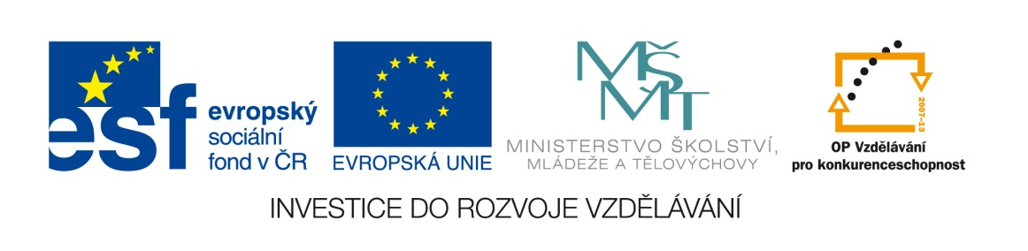

Název školy: | ZŠ Brno, Měšťanská 21, Brno-Tuřany
Název práce: | Valivé tření a odpor prostředí
Pořadové číslo: | III_2-02_45 |  |  | Předmět: | Fyzika
Třída: | 7. A |  |  | Téma hodiny: | Valivé tření a odpor prostředí
Vyučující: | Mgr. Leona Patloková |  |  | Cíl hodiny: | Vyhledat a získat vědomosti z učiva - Valivé tření a odpor prostředí
Odučeno: | 1. 3. 2012 |  |  | Vytvořeno: | únor 2012
Pomůcky: | Učebnice, pracovní list, pastelky, tužka
Zdroje: | RAUNER, K. Učebnice Fyziky pro 7. ročník. 1.vyd. Plzeň: Fraus 2004. ISBN 80-7238- 210-1  RAUNER, K. Fyzika 7 pracovní sešit pro základní školy a víceletá gymnázia. 1. vyd. Plzeň: Fraus 2005. ISBN 80-7238-432-5
Počet příloh: | 1 | Název příloh: | VY_32_INOVACE_III_2-02_45- Valivé tření a odpor prostředí

Pro žáky:
- pracovní list, učebnici, tužku obyčejnou

Pro učitele:
- nakopíruje pracovní listy
- po výkladu učiva „Valivé tření a odpor prostředí“ žáci pomocí učebnice ze stran 59-60 samostatně vyplní vynechaná místa pracovního listu, vypracují zadané úkoly a pokyny. Při řešení některých úkolů mohou žáci využít pomůcek ze Sbírek mechaniky. Žáci se jinak řídí velikostmi sil zobrazených v pracovním listě.
V úkolu naznačená modrá šipka značí rychlost (pohyb) kvádru, ne třecí sílu.
- učitel zkontroluje vyplněné listy, žákům s poruchami učení a integrovaným pomáhá při vyplnění individuálně.
- pracovní list slouží jako zápis k samostatnému studiu žáků.

Zhodnocení hodiny:
- žáci splnili pracovní list bez větších problémů
- je zřejmé, že téměř polovina z nich nezná kuličkové ložisko

Závěr:
- zápis učiva formou těchto PL je rychlejší a přehlednější, žákům zbývá dostatek času na zafixování látky během hodiny
- podpora čtenářské gramotnosti

Pracovní list:
Valivé tření a odpor prostředí
Valivé tření vzniká, když se dvě tělesa po sobě ____________________.
Třecí síla je mnohonásobně __________________ než při smykovém tření.

Pod obrázky na čáru vpravo napiš, kdy se jedná o smykové a kdy o valivé tření.

F_{t}

________________________________

F´_{t}

__________________________________

Třecí sílu zmenšíme vložením ________________, _________________ nebo kužele mezi stykové plochy.

Význam třecí síly
Třecí síla je vždy brzdnou silou (snažíme se ji zmenšovat).
Kdy je tření škodlivé?
V technice:
- zahřívání součástí strojů,
- odírání styčných ploch
- nižší životnost strojů, jejich součástí

Jak můžeme tření omezit? (Doplň)
_
_

Jinou možností jak zmenšit tření je nahrazení smykového tření valivým – využití tzv.kuličkových _________________ - využívají valivého pohybu ke zmenšení smykového tření (až 30 x menší tření)

Kdy je tření užitečné a jak je můžeme zvětšit?
- chůze (v zimním období posyp náledí pískem nebo popelem)
- jízda automobilem (brždění –na pláštích kol jsou vylisovány zářezy)
- pohyb zvířat
- psaní po tabuli, papíře
- …

Úkol: Porovnej třecí síly F_{ta}, F_{tb,} F_{tc} na obrázku.________________________
c)
b)
a)
v

Odpor prostředí
Když se nějaké těleso pohybuje v _______________ nebo v ____________, vzniká jev nazvaný odpor prostředí.
Síla odporu prostředí je vždy namířena proti ______________.

Vyznač v obrázcích modře sílu odporu prostředí u různých tvarů těles, červená šipka znázorňuje rychlost.

